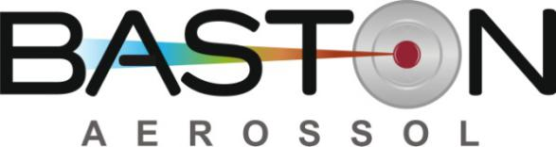
IMPERMEABILIZANTE DE TECIDO PROTEG SUPERDOM
300 mL/ 180 g

Literatura e especificações técnicas

Descrição: O Impermeabilizante Proteg DomLine é um protetor de fácil aplicação que envolve cada fibra de tecido, protegendo sem alterar a aparência e maciez. Protege artigos como poltronas, sofás, roupas, bancos de automóveis, acolchoados, telas de tecidos, toalhas de mesa, bolsas, tênis de tecido, gravatas, entre outros. É um repelente de água para tecidos sintéticos e naturais.

Dados Técnicos:
Cor: Incolor.
Estado Físico: Líquido/Premido.
Odor: Característico.
Limites de Explosividade: Não estocar acima de 50°C.
pH: 6,5 a 7,5.
Solubilidade: Insolúvel em água.
Taxa de Evaporação: Não Aplicável.
Viscosidade: 10 a 15 CF3.
Densidade: 0,70 a 0,75 g/cm³.
Pressão Interna: 40 a 80 Psi.

Instruções de Uso: Agite a embalagem e, sobre a superfície limpa, aplicar a 1ª demão, após 5 minutos aplicar a 2ª demão e aguardar no mínimo 2 horas para a secagem ao toque e para secagem total 24 horas.

Embalagem: Tubo de Folha de Flandres, 53x206mm, com revestimento interno e acabamento externo sobre esmalte.

Precauções: Cuidado, Inflamável! Não ingerir. Evite a inalação ou aspiração, contato com os olhos e a pele. Lave bem as mãos após o uso. Mantenha longe dos olhos durante a aplicação. Não fure a lata, mesmo vazia. Não jogue no fogo ou incinerador. Não exponha a embalagem a temperatura superior a 50°C. Em caso de contato com os olhos e a pele lave imediatamente com água em abundância. Se ingerido não provoque vômito e procure a unidade de saúde mais próxima.

Estocagem: Manter em local coberto e ventilado (temperatura inferior a 50°C). Nestas condições, o produto em sua embalagem original e lacrada tem garantia de 2 anos a partir da sua data de fabricação.

Segurança: Antes de usar este ou qualquer outro produto químico, assegure-se de ter lido e entendido as informações contidas na Ficha de Segurança de Produtos Químicos (FISPQ).
Observe os potenciais riscos e siga todas as medidas de precaução, instruções de manuseio, considerações e disposições mencionadas na FISPQ e na embalagem.
Suporte Técnico: O Departamento Técnico/Comercial da Baston Aerossóis tem experiência prática na utilização dos produtos e processos de fabricação. Solicite assistência através de nossa equipe de vendas. Havendo necessidade de esclarecimentos técnicos ligue 42-3252-1705. Em caso de emergência, consulte o Disque-Intoxicação 0800 722 6001.
